Задача 1.
Используя данные о выручке от продаж организации за 6 лет, необходимо:
1. Рассчитать возможные относительные показатели динамики
2. Изобразить графически динамику выручки от продаж

Таблица 1
Динамика выручки от продаж организации за 6 лет, тыс. руб.

Годы | Фактически
Базисный | 350 471
Первый | 369 399
Второй | 392 653
Третий | 413 697
Четвертый | 418 528
Пятый | 422 351

Решение:

1. Расчет возможных относительных показателей динамики выручки представлен в таблице 2.

Таблица 2
Расчет возможных относительных показателей динамики
выручки от продаж организации за 6 лет, тыс. руб.
Годы | Выручка от продаж организации | Коэффициент роста |  | Темп роста, % |  | Темп прироста, %
Годы | Выручка от продаж организации | базисный | цепной | базисный | цепной | базисный | цепной
Базисный | 350 471 | 1,00 | - | 100,0 | - | - | -
Первый | 369 399 | 1,05 | 1,05 | 105,4 | 105,0 | 5,0 | 5,0
Второй | 392 653 | 1,12 | 1,06 | 112,0 | 106,0 | 12,0 | 6,0
Третий | 413 697 | 1,18 | 1,05 | 118,0 | 105,0 | 18,0 | 5,0
Четвертый | 418 528 | 1,19 | 1,01 | 119,4 | 101,0 | 19,4 | 1,0
Пятый | 422 351 | 1,21 | 1,01 | 120,5 | 101,0 | 20,5 | 1,0

2. График динамики выручки от продаж представлен на рис.1

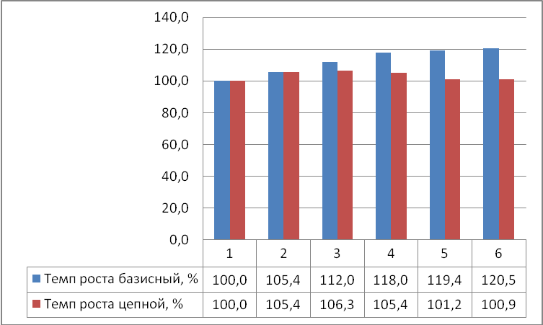
Рис. 1 - Динамика выручки от продаж организации за 6 лет

